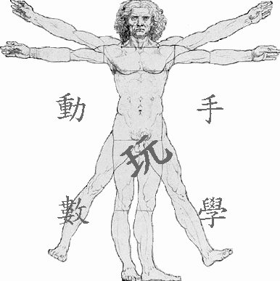
在 AB=14, BC=15, CA=13 的三角形上，一隻螞蟻做圓弧形的運動，如下圖所示。螞蟻從 BC 邊上的一點 出發，繞著以 C 點為圓心，為半徑的圓弧到達 CA 邊上的點；接著從點出發，繞著以 A 點為圓心，為半徑的圓弧到達 AB 邊上的點；
☆☆☆

☆

然後從點出發，繞著以 B 點為圓心，為半徑的圓弧到達 BC 邊上的點，依這樣的規律進行下去，在 BC 邊上會產生點 。

- 若起始點滿足，描述點所在的位置。
- 若起始點滿足，描述點所在的位置。

 玩鎖‧玩索 

點
有無限多個，想要描述它們，並非容易的事情，除非發現它們具有某種特殊的規律性。就如同數列一樣，等差或等比數列，很容易描述，因為它們具有容易描述的代數規律性…後一項與前一項的差是個固定的常數或者後一項與前一項的比是個固定的常數。不過不要忽略，除了等差與等比這種規律的性質外，呈現週期性的現象，也是容易描述的一種規律。
例如聯考考過的數列：數列滿足及
它就是具有週期性的數列。讓我們抱著動手玩數學的心情，實際操作這道遊戲幾個輪迴，你將會有想像不到的規律發現。

如果把三角形的邊長設為 BC=a, CA=b, AB=c（a, b, c 是可以構成三角形三邊邊長的正實數，不一定是正整數），那麼研究看看：當為何時，會產生的不動現象。也可以將這道遊戲推廣到四邊形或多邊形的情形。特別在四邊形時，會產生很奇怪的現象。

